الواجب الثاني ( فقه السيرة ) 1436هـ
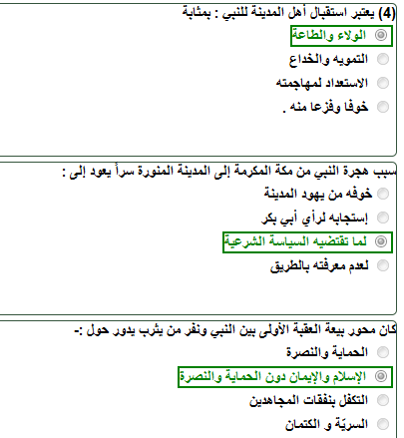
الواجب الثاني ( إدارة الأعمال الدولية ) 1436هـ
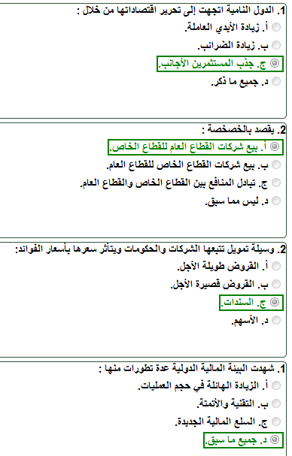
الواجب الثاني ( إدارة الأعمال الإلكترونية ) 1436هـ
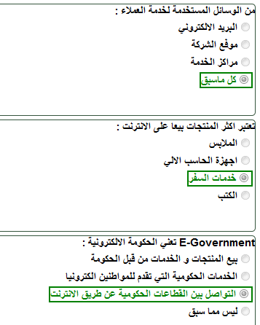
الواجب الثاني ( إدارة العمليات ) 1436هـ
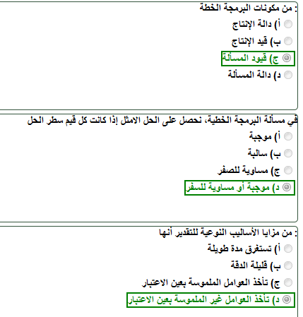

الواجب الثاني ( السلوك التنظيمي ) 1436هـ
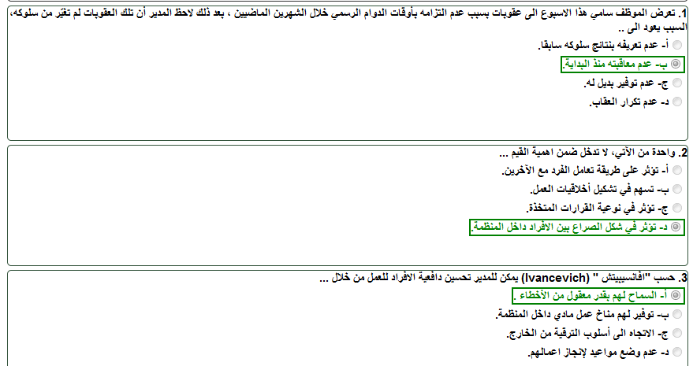
الواجب الثاني ( النقود والبنوك ) 1436هـ
